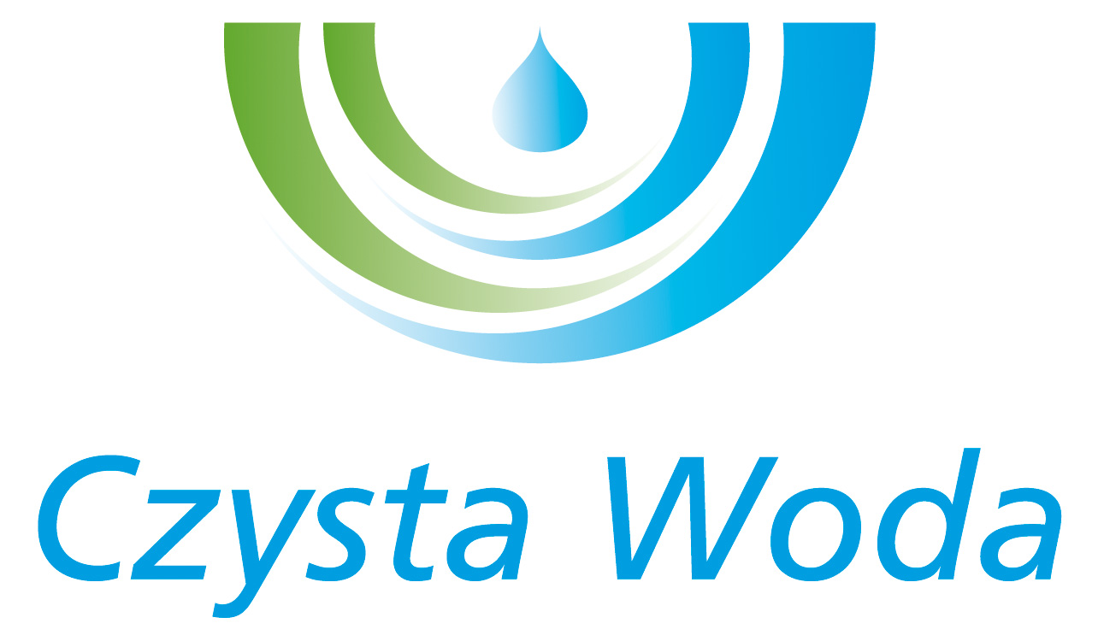
Nr sprawy 43/2025
Zakład Wodociągów
i Kanalizacji Sp. z o.o.
ul. Maksymiliana Golisza 10
71-682 Szczecin
tel. 91 44 26 200
fax 91 42 21 258

zwik@zwikszczecin.pl
www.zwik.szczecin.pl
NIP: 851-26-24-854, REGON 811931430
Zakład Wodociągów i Kanalizacji Spółka z ograniczoną odpowiedzialnością, wpisana w KRS pod nr 0000063704 w Sądzie Rejonowym
Szczecin – Centrum w Szczecinie, XIII Wydział Gospodarczy Krajowego Rejestru Sądowego. Kapitał Zakładowy 222.334.500 zł

Szczecin, dnia 28 maja 2025 r.

MODYFIKACJA NR 1

Dot. postępowania: „Gospodarowanie odpadami z oczyszczalni ścieków Pomorzany i Zdroje, z przepompowni ścieków oraz z rozbiórek dróg związanych z usuwaniem awarii wodociągowo - kanalizacyjnych w Szczecinie w podziale na pakiety na rok 2025 (pakiet: 1; 2; 4) oraz na lata 2025÷2026 (pakiet 3, 5, 6)”
Zamawiający na podstawie Rozdziału X pkt 5 SWZ dokonuje modyfikacji poprzez:

- zmianę terminu składania i otwarcia ofert do dnia 09.06.2025 r. Ilekroć w SWZ występuje data 06.06.2025 r. zastępuje się ją datą 09.06.2025 r.

Pozostałe zapisy SWZ pozostają bez zmian. Niniejsza modyfikacja stanowi integralną część SWZ.

